20 января 2016

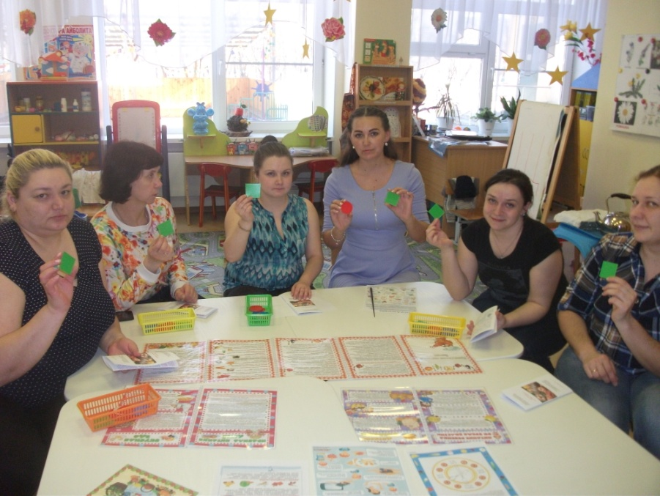20 января 2016 года в детском саду прошел мастер-класс для воспитателей и младших воспитателей с целю улучшения качества питания в дошкольном учреждении и распределения функциональных обязанностей между персоналом. Данный мастер-класс помог закрепить знания сотрудников по организации питания в ДОУ.

